Этап 4
Результаты проекта
Ищенко И. О.,
Мишина А. А.,
Дикач А. О.,
Барсегян В. Л.,
Галацан Н. И.,
Дудырев Г. А.
Содержание

1 Введение
Актуальность
Существуют разнообразные физические процессы, основная черта которых – неравновесная агрегация. Примеры: образование частиц сажи, рост осадков при электрическом осаждении и распространение воды в нефти. Один из важных примеров фракталов появляется при добыче нефти. Нефтяники через одну из скважин заливают в месторождение нефти воду. Из других скважин начинает выходить нефть. Однако вода распространяется внутри месторождения неравномерно, образуя т.н. “фьорды”. Нефть, находящаяся в этих фьордах не выходит наружу и остается не добытой. Поэтому вместо воды необходимо найти жидкость, для которой эти фьорды будут минимальны.
Во всех случаях происходит необратимое прилипание частиц к растущему кластеру из-за сильного смещения равновесия в сторону твердой фазы, и вырастают разветвленные агрегаты (рост правильных ограненных кристаллов происходит в условиях, близких к равновесным, когда возможно как прилипание частиц, так и их обратный переход в раствор)[1].
Цель работы
Исследовать модель агрегации, ограниченной диффузией(DLA).
Объект и предмет исследования
- Модель DLA
Задачи
- Реализовать численное моделирование процесса диффузионно-ограниченной агрегации
- Построить модель агрегации, ограниченной диффузией
Материалы и методы
- Язык программирования Julia
  - Plots.jl
  - Random.jl
  - ColorSchemes.jl

2 Теоретическое описание задачи

2.1 Фрактальная размерность
$$d=\lim_{ϵ→0}\left(\frac{ln\left(N\left(ϵ\right)\right)}{ln\left(\frac{1}{ϵ}\right)}\right)$$
Это равенство является определением размерности, которая обозначается $d$. Для построения зависимости между оценкой радиуса и массы кластера (линейна) на логарифмической диаграмме, функция имеет вид:
$$ln\left(N\left(ϵ\right)\right)=Dln\left(R\right)+b,$$
где $D$ – фрактальная размерность, $N\left(ϵ\right)$ – число частиц на расстоянии меньшем чем $R$, $R$ – радиус

2.2 Агрегация, ограниченная диффузией
Агрегация, ограниченная диффузией (diffusion-limited aggregation, DLA) — первая модель агрегации, разработанная Виттеном и Сандером в 1981 году. Она представляет шумный рост, ограниченный диффузией. Этот процесс довольно распространен в природе, и простой алгоритм дает хорошее представление о крупномасштабной структуре многих природных объектов[2].
У получающегося кластера может быть много различных форм, преимущественно зависящих от трёх факторов:
- положение центра агрегации;
- начальное положение движущейся частицы;
- алгоритм моделирования движения.
По алгоритму движения частицы существует два подхода к базовому моделированию DLA. Один работает с фиксированной сеткой, а другой — без сетки и использует частицы. Сетки обеспечивают жесткую структуру, которая упрощает модель. В этом случае частица может двигаться по сетке только к одному из четырех соседей.

3 Программная реализация

3.1 Описание алгоритма
Рассматрим сеточную модель агрегации, ограниченной диффузией (Diffusion Limited Aggregation, DLA [2]).
Возьмем регулярную квадратную сетку на плоскости. В центр поместим затравочную частицу. Затем с расстояния чуть больше желаемого максимального радиуса итогового агрегата будем выпускать по одной новые частицы. Выпущенная частица совершает случайные блуждания по сетке, делая шаги в одном из четырех доступных направлений с равной вероятностью. Если частица оказывается по соседству с затравкой, она прилипает и остается в этом узле. Затем выпускаем следующую частицу, которая может прилипнуть к одному из занятых узлов. Шаг решетки в этой модели соответствует диаметру частицы(мы рассматриваем единичный шаг)(рис. 1).
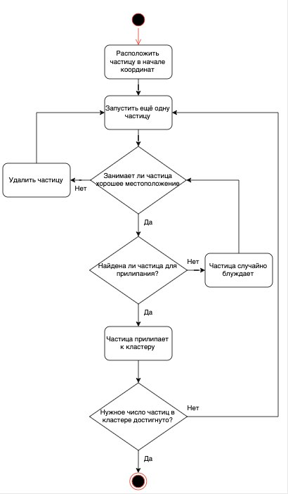
Рис. 1: Блок-схема алгоритма модели DLA
Для ускорения работы программы разумно выпускать частицы с круга радиусом немного больше Rmax текущего максимального радиуса агрегата. Функция генерирует случайное расположение точки на заданном радиусе по формуле[1]:
$$x=r*cos\left(θ\right)y=r*sin\left(θ\right),$$
где $θ$ – случайный угол от $0$ до $2π$, заданный формулой: $2πrandom$

3.2 Случайное блуждание
Рассмотрим целочисленную решётку $Z^{2}$ на плоскости с отмеченной точкой $\left(0,0\right)∈Z^{2}$ – началом координат. Каждой точке решётки соответствуют четыре точки, в которые можно из неё шагнуть по выходящим из неё ребрам: мы будем обозначать эти точки $v^{u}=\left(0,1\right)$ , $v^{d}=\left(0,−1\right)$, $v^{r}=\left(1,0\right)$, $v^{l}=\left(−1,0\right)$ для шагов направо, налево, вверх и вниз соответственно. Случайное блуждание – это недетерминированное передвижение по решетке Z^2: стартуя из нуля, мы делаем один шаг в секунду, переходя в одну из соседних вершин к той вершине, в которой мы находились в предыдуший момент. При этом решение, в какую вершину шагнуть, принимается случайным образом.
Обозначим $v^{u}=\left(0,1\right)$ , $v^{d}=\left(0,−1\right)$, $v^{r}=\left(1,0\right)$, $v^{l}=\left(−1,0\right)$ - шаг на 1 вверх, вниз, влево, вправо соответственно.
$\{S_{n}\}$ - ряд, описывающий случайное блуждание, $*=u,d,r,l$, $n$ - количество шагов
$$S_{n}=\sum_{i=1}^{n}{v_{n}^{*}},$$
$$P\left(v_{i+1}=v_{n}^{*}\right)=\frac{1}{4}$$

4 Результаты

4.1 DLA кластер
Программная реализация, приведенная в третьем этапе, позволяет моделировать DLA-процесс с настраиваемыми параметрами. Полученные кластеры демонстрируют фрактальные свойства, характерные для неравновесных процессов.
На рис. 2 можно наблюдать визуализацию кластера из 1000 частиц с радиусом 50:
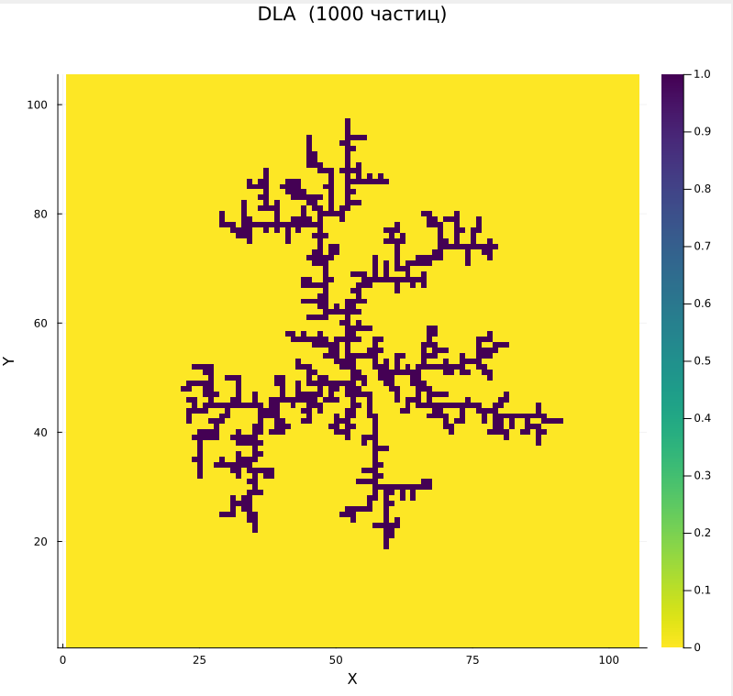
Рис. 2: DLA кластер
На рис. 3 можно наблюдать визуализацию кластера из 3000 частиц с радиусом 100:
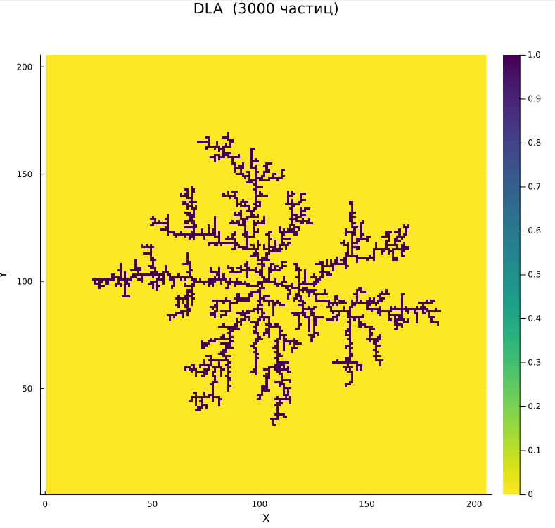
Рис. 3: DLA кластер
На рис. 4 можно наблюдать визуализацию кластера из 5000 частиц с радиусом 100:

Рис. 4: DLA кластер

5 Выводы
- Реализовано численное моделирование процесса диффузионно-ограниченной агрегации
- Построена модель агрегации, ограниченной диффузией

Список литературы
1. Медведев Д.А. и др. Моделирование физических процессов и явлений на ПК: Учеб. пособие. Новосибирск: Новосиб. гос. ун-т, 2010.
2. Sander L.M. Diffusion-limited aggregation: A kinetic critical phenomenon? Contemporary Physics, 2000.

